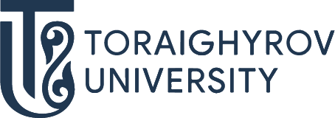
ОТКРОЙ МИР ОБРАЗОВАТЕЛЬНЫХ ПРОГРАММ!

МЕХАНИКА И НЕФТЕГАЗОВОЕ ДЕЛО

6B07201 Нефтегазовое дело
6B07204 Нефтегазовое дело
6B07114 Нефтегазовое дело

ТРАЕКТОРИЯ
- Техническое обслуживане и ремонт оборудования в нефтегазовой и нефтехимической отрасли;
- Транспортировка и хранение нефти нефтепродуктов и газа
- Технология нефтегазохимических процессов

ПЕРСПЕКТИВЫ ТРУДОУСТРОЙСТВА

ГДЕ ТЫ МОЖЕШЬ РАБОТАТЬ:
- ТОО «ПНХЗ»
- АО «КазТрансОйл»
- ТОО «Компания Нефтехим LTD»
- ТОО «КазПромБезопасность – ПВ»
- ТОО «Тенгизшевройл»
- АО «НК «КазМунайГаз»
КЕМ ТЫ МОЖЕШЬ РАБОТАТЬ:
- Лаборант
- Машинист
- Оператор
- Инженер

Поступай правильно – поступай в ToU

Приемная комиссия  г. Павлодар, ул. Ломова,64  Тел.: 8(7182) 67-37-73  87054062266  87074062266  Подготовительные курсы  87015263640  @priemka.tou  www.tou.edu.kz@psu.kz | ToU: Кафедра «Механика и нефтегазовое дело»  г. Павлодар, ул.Чокина, 139  8(7182) 67-36-30  Профориентатор кафедры - Шаймардан Аруан Бауыржанович  +7 747 585 80 57

